说明书摘要
本发明提供一种港口锚地应急物资配送的异构无人机与共享电池协同调度方法及系统，属于无人机配送与能源调度技术领域。所述方法包括：获取物资任务、船舶接收窗口及无人机、电池和充电工位状态；根据架次访问顺序计算逐段剩余载荷、飞行时间、任务能耗和可起飞区间；构造配送架次，通过架次合并与邻域搜索调整货箱组合、访问顺序及机型；每次调整后，重新分配实体无人机、兼容电池和充电工位，将充电排队后的电池可用时刻反馈至后续架次；校验资源占用及交付时限，输出配送与充电指令。本发明将架次调整与设备能源周转联合计算，使配送路线、船舶接收时限和电池再出勤条件保持一致。

摘要附图
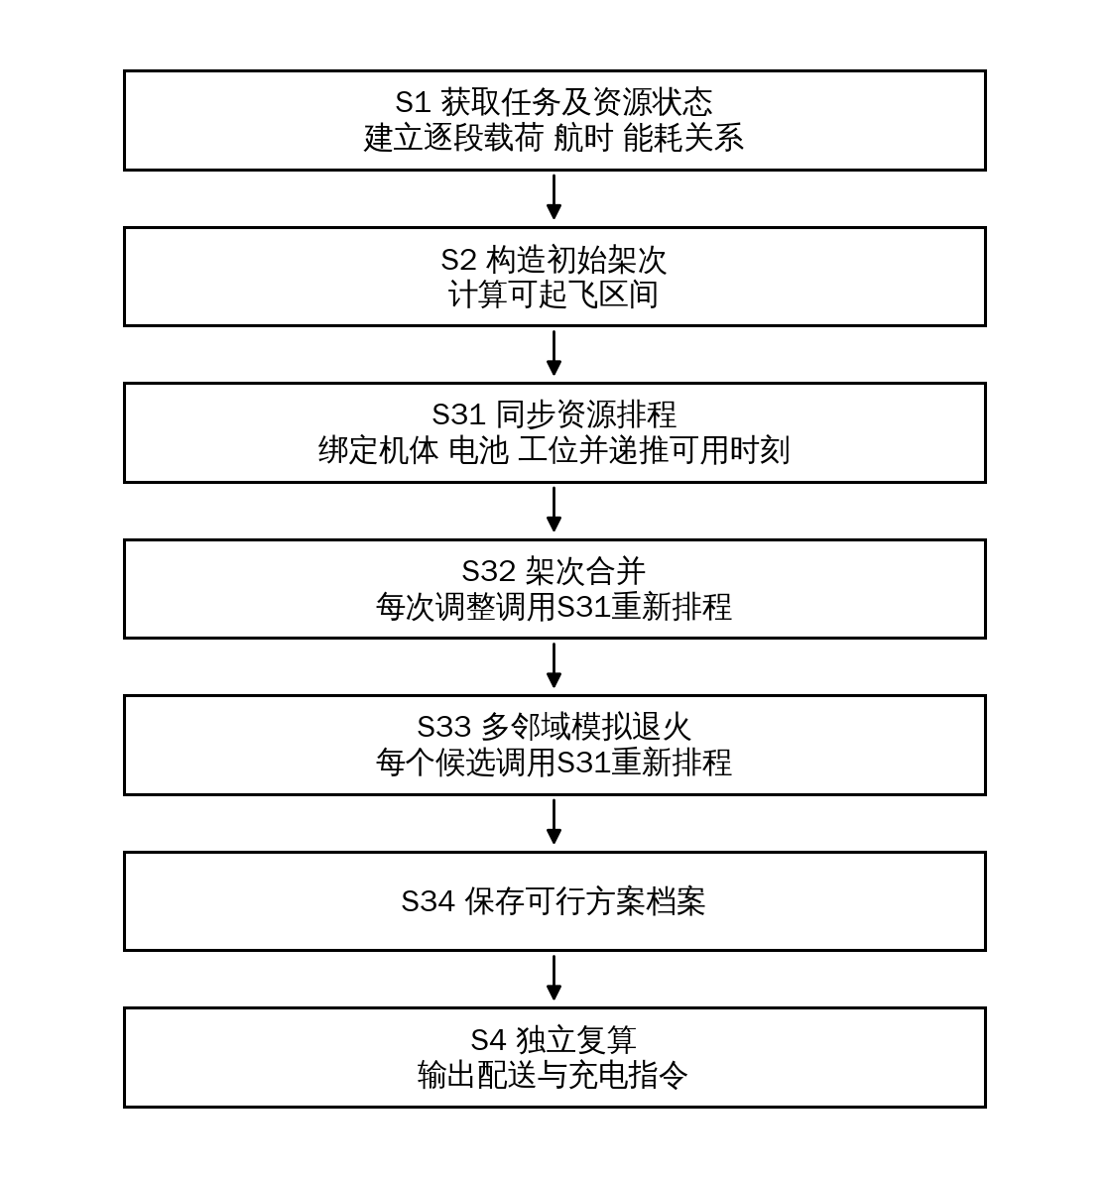
图1

权利要求书
1、一种港口锚地应急物资配送的异构无人机与共享电池协同调度方法，其特征在于，包括：
获取配送物资的任务信息、船舶接收点及接收窗口信息，以及实体无人机、可更换电池和充电工位的状态信息与兼容关系；
根据配送架次的货箱组合、访问顺序及机型，逐段计算卸载后的剩余载荷、飞行时间和任务能耗，并将船舶接收窗口与物资硬截止时刻转换为该配送架次的可起飞区间；
构造初始配送架次集合，通过架次合并和邻域搜索调整所述货箱组合、访问顺序及机型；每次调整后，从同一初始资源状态重新计算全部配送架次的排程，在所述可起飞区间内联合确定实体无人机、电池、起飞时刻及充电工位；
根据返航后的电池荷电状态、充电工位占用和充电时长，更新电池再次可用时刻，并将所述再次可用时刻作为后续配送架次的起飞约束；
对配送架次的物资交付、返航电量和资源占用区间进行校验，输出通过校验的配送架次、设备绑定及充电预约指令。
2、根据权利要求1所述的协同调度方法，其特征在于，所述任务信息包括不可拆货箱的唯一编号、目的船舶、质量、体积、备货完成时刻、期望交付完成时刻、迟到权重和硬截止时刻；所述船舶接收窗口为一个或多个允许完成物资交接的时间区间；每个配送架次从岸基配送站起飞，访问至少一个船舶接收点后返回所述岸基配送站。
3、根据权利要求1所述的协同调度方法，其特征在于，所述逐段计算包括：
以配送架次内全部货箱的质量之和确定起飞载荷；每完成一个船舶接收点的交付，扣除该接收点对应货箱的质量，以更新下一航段的剩余载荷；
根据所述剩余载荷确定对应机型的等效航程，根据航段距离、爬升高度及所述等效航程计算航段能耗，将各航段能耗与船舶交接能耗相加，得到任务能耗；
筛除起飞质量或体积超过机型能力，以及任务能耗超过电池可用能量与返航储备之差的配送架次。
4、根据权利要求1所述的协同调度方法，其特征在于，所述可起飞区间通过以下方式确定：
根据访问顺序计算自起飞时刻至各船舶交接开始与交接完成的时间偏移；将各接收窗口的起点减去对应交接开始偏移，将各接收窗口的终点及物资硬截止时刻分别减去对应交接完成偏移；
以得到的各起飞下界的最大值为区间下界，以得到的各起飞上界的最小值为区间上界；下界大于上界时筛除该访问顺序与接收窗口组合；通过岸基延迟起飞使交接过程处于所选择的接收窗口内。
5、根据权利要求1所述的协同调度方法，其特征在于，所述联合确定实体无人机、电池、起飞时刻及充电工位包括：
枚举与机型兼容的实体无人机、电池及充电工位，根据实体无人机可用时刻、电池可用时刻、备货完成时刻和起飞前准备时长，计算满足可起飞区间的起飞时刻；
根据任务能耗计算返航荷电状态，以返航并完成电池拆卸冷却的时刻与充电工位可用时刻中的较晚者确定充电开始时刻；根据返航荷电状态计算充电时长，以充电结束时刻更新电池和充电工位的可用时刻；
分别记录机体从准备开始至返航周转完成的占用区间、电池从准备开始至充电完成的占用区间和工位的实际充电区间，同一实体资源的占用区间互不重叠。
6、根据权利要求5所述的协同调度方法，其特征在于，分别采用期望交付时间优先、硬截止时间优先和配送距离优先的架次顺序进行排程，各顺序均从同一初始资源状态开始计算；按加权迟到量、最晚返航时刻、总任务能耗和架次数构成的词典序，选取可行排程结果。
7、根据权利要求1所述的协同调度方法，其特征在于，所述架次合并对合并后架次重新枚举访问顺序和机型，并重新计算全部架次的资源排程；所述邻域搜索采用模拟退火方式，通过合并、拆分、移动、交换及改派机型生成候选架次集合；每个候选均重新计算逐段载荷、任务能耗、可起飞区间和全部资源排程，剔除违反交付时限、返航电量或资源占用约束的候选，保存经评价得到的可行方案。
8、根据权利要求1所述的协同调度方法，其特征在于，所述校验从最终架次记录中的货箱分配、访问顺序、机型和资源编号重新计算交付时刻、返航荷电状态、充电完成时刻及资源占用区间；逐项检查货箱唯一交付、载质量与容积、接收窗口、物资硬截止、设备兼容关系及同一实体资源的区间重叠；校验失败时检查下一可行方案，全部方案均失败时输出冲突信息。
9、一种港口锚地应急物资配送的异构无人机与共享电池协同调度系统，其特征在于，包括：
任务与船舶信息接口、机队状态接口、电池及充电管理接口、调度服务器和执行终端；
任务与船舶信息接口向调度服务器提供物资任务、船舶接收点及接收窗口信息；机队状态接口提供实体无人机的能力与可用状态；电池及充电管理接口提供电池荷电状态、兼容关系及充电工位状态；
调度服务器根据权利要求1至8任意一项所述协同调度方法进行架次与能源排程，生成配送架次、设备绑定及充电预约指令；
执行终端接收所述指令，并显示货箱分配、船舶访问顺序、实体无人机与电池编号、起飞返航时刻和充电工位预约。

说明书

一种港口锚地应急物资配送的
异构无人机与共享电池协同调度方法及系统

技术领域
本发明涉及无人机配送与能源调度技术领域，特别是涉及一种面向港口锚泊船舶应急物资配送的异构无人机与共享电池协同调度方法及系统。

背景技术
港口锚泊船舶存在药品、关键备件和检测器材等小批量应急物资需求。采用无人机从岸基配送站向船舶接收点运输物资，需要同时满足物资交付时限、船上接收作业安排以及无人机的载质量和能源条件。不同机型的载质量、容积、巡航速度和能耗参数存在差异；同型号的多架无人机还可以使用兼容的可更换电池，连续配送时需要安排电池拆卸、充电和再次使用。
在多点配送中，货箱组合与访问顺序会改变各航段的剩余载荷，进而改变任务能耗、返航荷电状态和充电时长。仅根据总飞行距离调整配送路线，不能反映卸载后的载荷变化；仅根据无人机空闲时刻安排下一架次，也不能确定是否存在已经充满的兼容电池。充电工位数量有限时，返航电池还可能发生排队，导致后续架次无法按原起飞时刻执行。
此外，船舶接收窗口与物资期望送达时间具有不同作用。即使某一访问顺序的总里程较短，如果交接过程超出接收窗口，仍无法完成对应船舶的交付。因此，需要在每次调整货箱组合、访问顺序或机型后，同步重新计算飞行任务和设备能源周转，形成满足接收窗口、返航储备及有限资源条件的配送安排。

发明内容
有鉴于此，本发明提供一种港口锚地应急物资配送的异构无人机与共享电池协同调度方法及系统，用于解决配送架次调整后，飞行路线与无人机、电池及充电工位周转安排不一致而导致任务无法按时执行的问题。
为此，本发明提供以下技术方案：
一种港口锚地应急物资配送的异构无人机与共享电池协同调度方法，包括：
获取物资任务、船舶接收窗口及实体无人机、电池、充电工位状态，建立逐段载荷、飞行时间和任务能耗的计算关系；
构造初始配送架次，根据访问顺序将船舶接收窗口与物资硬截止转换为可起飞区间；
通过架次合并与邻域搜索调整货箱组合、访问顺序和机型，每次调整后重新计算全部架次的资源排程，联合确定实体无人机、电池、起飞时刻和充电工位；
根据返航荷电状态和工位占用计算电池充电完成时刻，并反馈至后续架次的起飞决策；
校验物资交付、返航储备及资源占用区间，输出配送架次、设备绑定和充电预约指令。
进一步地，所述物资任务以不可拆货箱为配送单元，每个货箱具有唯一编号，且只分配至一个配送架次；所述船舶接收窗口允许包括多个互不相交的时间区间，交接开始和完成均位于同一个选定窗口内。
进一步地，所述逐段载荷根据已完成交付的货箱质量更新，并用于计算下一航段的任务能耗；任务能耗包括水平飞行、爬升及船舶交接能耗，返航剩余电量不低于预设储备。
进一步地，所述可起飞区间通过各船舶接收窗口对应的起飞区间与各货箱硬截止对应的起飞上界求交得到，使用岸基等待调整起飞时刻。
进一步地，所述资源排程分别记录实体无人机、电池及充电工位的可用时刻。返航后机体完成周转即可释放，电池完成充电后才可再次分配；电池充电开始时刻同时受返航拆卸冷却和工位占用约束。
进一步地，采用期望交付时间优先、硬截止时间优先和配送距离优先三种架次顺序分别计算排程，各顺序使用独立资源状态，按加权迟到量、最晚返航时刻、总任务能耗和架次数构成的词典序进行比较。
进一步地，架次合并和邻域搜索中的每个候选均调用同一资源排程过程，候选的访问顺序和机型保持绑定，避免只改变货箱分组而沿用原任务能耗或原电池占用。
进一步地，在输出指令前，依据最终设备编号和架次记录独立复算约束；校验失败时检查下一方案，未得到可执行方案时输出任务和资源冲突信息。
一种港口锚地应急物资配送的异构无人机与共享电池协同调度系统，包括任务与船舶信息接口、机队状态接口、电池及充电管理接口、调度服务器和执行终端。各接口向调度服务器传输对应任务及设备信息；调度服务器执行上述方法，执行终端接收并显示配送与充电指令。
本发明的优点和积极效果：
本发明根据逐次卸载更新航段载荷，将访问顺序变化对应的任务能耗及返航荷电状态纳入排程计算，能够识别不同货箱组合对电池充电和后续出勤的影响。
本发明将船舶交接窗口转换为起飞区间，在岸基确定可执行起飞时刻，能够筛除总航程相同但交接时刻不符合接收安排的访问顺序。
本发明将实体无人机、电池和充电工位分别建模，把充电排队后的电池再次可用时刻反馈至后续架次，并在每次任务调整后重建资源时间轴，能够识别电池未充满或充电工位重叠等冲突，使输出任务能够关联至具体设备和能源预约。

附图说明
图1为本发明协同调度方法的流程图；
图2为本发明异构无人机与共享电池协同调度系统的框架图；
图3为本发明计算实施例中充电排队与电池再次出勤的时间轴示意图。

具体实施方式
下面结合附图对本发明的技术方案进行说明。
本实施方式采用一个岸基配送站，配送架次从该站起飞，访问一个或多个锚泊船舶接收点后返回。一个调度批次内，船舶接收点按经确认的固定坐标计算，航段距离、巡航高度及可飞行状态由输入航段数据给出。船上物资采用悬停交接方式，交接时长和能耗纳入架次计算。飞行器避碰、末端交接控制和可飞航段确认由执行系统完成。
结合图1，本发明方法具体包括以下步骤。
S1：获取物资任务和设备状态，建立配送架次的飞行与能源计算关系。
S11、获取不可拆货箱集合。对于货箱k，记录目的船舶i(k)、质量$m_{k}$、体积$v_{k}$、备货完成时刻$r_{k}$、期望交付完成时刻$d_{k}$、迟到权重$w_{k}$及硬截止$D_{k}$。无硬截止的货箱将$D_{k}$设置为无穷。获取船舶i经确认的接收点坐标、作业高度$z_{i}$、交接时长$τ_{i}$及接收窗口[$α_{ih}$，$β_{ih}$]，其中h为窗口编号。
S12、获取实体无人机、电池及充电工位状态。对于机型g，记录载质量$Q_{g}$、容积$V_{g}$、含电池空载质量$m_{g}^{0}$、巡航速度$v_{g}^{cr}$、爬升速度$v_{g}^{up}$、下降速度$v_{g}^{down}$、空载等效航程$L_{g}^{0}$和满载等效航程$L_{g}^{F}$。对实体无人机u、电池b和充电工位c，分别记录编号、兼容关系和下一可用时刻$A_{u}$、$A_{b}$、$A_{c}$。电池记录有效能量$E_{b}$、荷电状态及返航储备下限$ρ_{b}$，充电工位记录兼容电池类型。输入状态保存为本批次初始资源快照。
S13、对任一配送架次p，记所载货箱集合为$K_{p}$，访问船舶顺序为$i_{1}$至$i_{n}$。起飞载荷和交付后的剩余载荷为：
$q_{p0}=∑_{k∈K_{p}}m_{k}$
$q_{pr}=q_{p,r−1}−∑_{k∈K_{p}:i(k)=i_{r}}m_{k}$ （1）
式中，$q_{p0}$为起飞载荷，$q_{pr}$为完成第r个接收点交付后的剩余载荷。由岸基至第一个接收点的航段使用$q_{p0}$，第r个接收点至下一节点的航段使用$q_{pr}$；全部交付后的返航段载荷为零。起飞质量与体积分别满足$q_{p0}$≤$Q_{g}$和$∑_{k∈K_{p}}v_{k}≤V_{g}$。
S14、根据可飞航段数据计算飞行时间。设节点i至节点j的水平航段距离为$d_{ij}$，巡航高度为$H_{ij}$，节点作业高度为$z_{i}$和$z_{j}$，采用垂直段与水平段依次计算的航时关系：
$t_{gij}=\frac{max(0,H_{ij}−z_{i})}{v_{g}^{up}}+\frac{d_{ij}}{v_{g}^{cr}}+\frac{max(0,H_{ij}−z_{j})}{v_{g}^{down}}$ （2）
式中，速度单位为m/s，距离与高度单位为m，所得时间单位为s。对已标定的特定设备和环境，也可采用对应航段的实测航时表。
S15、建立载荷相关能耗关系。本实施方式采用以下等效航程和航段能耗模型：
$L_{g}(q)=L_{g}^{0}−(L_{g}^{0}−L_{g}^{F}){(\frac{q}{Q_{g}})}^{3/2}$ （3）
$E_{gij}(q)=\frac{d_{ij}E_{b}}{L_{g}(q)}+\frac{(m_{g}^{0}+q)g_{0}max(0,H_{ij}−z_{i})}{3.6×{10}^{6}η_{g}^{up}}$ （4）
式中，$L_{g}$(q)为载荷q对应的等效航程，$g_{0}$为重力加速度，$η_{g}^{up}$为爬升效率，$E_{b}$与$E_{gij}$以kWh计。该基础模型的下降附加项取零；更换设备能耗模型时，应同时替换各航段参数。
配送架次总任务能耗及返航荷电状态为：
$E_{p}=∑_{ℓ∈Γ_{p}}E_{gℓ}(q_{pℓ})+∑_{i∈I_{p}}\frac{P_{gi}^{handover}τ_{i}}{3600}$ （5）
$σ_{pb}=1−\frac{E_{p}}{E_{b}}, σ_{pb}≥ρ_{b}$ （6）
式中，$Γ_{p}$为架次航段集合，$I_{p}$为访问船舶集合，$P_{gi}^{handover}$为交接功率，单位为kW。各架次在起飞前使用充满的兼容电池；不足以满足返航储备的架次被筛除。
S2：构造初始配送架次，将接收窗口转换为可起飞区间。
S21、按照目的船舶、物资硬截止和兼容机型能力构造初始货箱组合。紧急货箱优先形成直接往返或小规模多点架次，普通货箱在载质量及容积允许范围内组批。一个货箱只归属于一个架次，超出所有兼容机型承载能力的不可拆货箱输出无法承运信息。
S22、对各货箱组合枚举承载能力允许的机型和船舶访问排列。本实施方式每架次最多访问3艘船舶，最多枚举6种排列；同一架次送往同一船舶的货箱一起交付。每种排列均根据式（1）至式（6）重新计算航时与能耗。
S23、根据访问顺序，计算从起飞时刻到船舶i交接开始的偏移$l_{pi}$与交接完成的偏移$e_{pi}$。第一个接收点的开始偏移等于首航段航时；其完成偏移为开始偏移加交接时长。后续接收点的开始偏移等于前一接收点完成偏移加下一航段航时。对选定窗口组合h(i)，计算：
$L_{p}=\max_{i∈I_{p}}\{α_{ih(i)}−l_{pi}\}$ （7）
$U_{p}=min\{\min_{i∈I_{p}}(β_{ih(i)}−e_{pi}),\min_{k∈K_{p}}(D_{k}−e_{p,i(k)})\}$ （8）
式中，[$L_{p}$，$U_{p}$]为所选访问排列及窗口组合对应的可起飞区间。$L_{p}$大于$U_{p}$时，该组合不可行。多窗口情况下分别枚举窗口组合，保留非空区间。该方式在岸基延迟起飞，不安排无人机到达船舶后等待窗口开启。
S24、调用步骤S31所述同步资源排程过程，对初始架次集合计算完整排程。若未找到可行排程，在预设构造次数内调整货箱组合或机型后重新计算；次数用尽时输出无法形成初始方案的任务与资源冲突。
S3：对配送架次进行合并与邻域搜索，每次调整后同步重建资源排程。
S31、建立共用的同步资源排程过程。该过程以候选架次集合和S12保存的资源快照为输入，分别按期望交付时间优先、硬截止时间优先和配送距离优先进行排程。期望时间和硬截止取架次内对应货箱时刻的最小值，按升序排列；配送距离取岸基至架次内最远接收点的距离，按降序排列；并列时按架次编号排序。各顺序使用独立复制的资源状态。
对当前架次p，枚举允许的访问排列、接收窗口组合以及兼容的实体无人机u、电池b和工位c。设该架次最晚备货时刻为$r_{p}$，起飞前准备时长为$τ_{pre}$，则候选起飞时刻为：
$s_{p}=max\{L_{p},max(A_{u},A_{b},r_{p})+τ_{pre}\}$
$s_{p}≤U_{p}$ （9）
式中，准备开始时刻为$s_{p}$−$τ_{pre}$，该时刻不得早于机体、电池及物资可用时刻。由$s_{p}$与各节点交接偏移计算交付时刻$a_{k}$=$s_{p}$+$e_{p,i(k)}$，由全部航时和交接时长计算返航时刻$f_{p}$。
依据式（6）计算返航荷电状态$σ_{pb}$。本实施方式采用0至90%阶段占等效完全充电时长65%、90%至100%阶段占35%的充电关系：
$t_{b}^{chg}(σ)=T_{b}^{full}\left\{\begin{matrix}0.65\frac{0.90−σ}{0.90}+0.35, & 0≤σ<0.90, \\ 0.35\frac{1−σ}{0.10}, & 0.90≤σ≤1.\end{matrix}\right.$ （10）
式中，$T_{b}^{full}$为电池在对应工位上的等效完全充电时长。本实施方式同型号电池采用一致的容量与充电参数，实际兼容判断以设备接口数据为准。
设电池返航后的拆卸冷却时长为$δ_{b}$，充电开始和结束时刻为：
$C_{pb}^{start}=max\{f_{p}+δ_{b},A_{c}\}$ （11）
$C_{pb}^{end}=C_{pb}^{start}+t_{b}^{chg}(σ_{pb})$ （12）
候选组合通过容量、窗口、硬截止和返航储备检查后，预先计算后续充电预约。先按该组合交付产生的加权迟到量、返航时刻、充电结束时刻及任务能耗依次比较，选取局部较优组合，并按资源编号处理并列。未被选中的组合不写入资源状态。
选定组合后，机体下一可用时刻更新为$f_{p}$+$τ_{turn}$，电池下一可用时刻更新为$C_{pb}^{end}$，工位下一可用时刻更新为$C_{pb}^{end}$，其中$τ_{turn}$为返航后的机体周转时长。机体、电池和工位分别记录占用区间[准备开始，返航周转完成)、[准备开始，充电完成)和[充电开始，充电完成)。半开区间在前一任务结束时允许后一任务开始。
上述工位排程采用尾部追加方式。一个兼容多类电池的工位使用同一个状态记录，不能按机型重复建立。排定全部架次后，检查资源区间是否重叠；若某一架次不存在候选组合，则撤销该顺序的临时状态并尝试下一顺序。
对各顺序得到的可行完整排程，比较：
$J(X)=lexmin(W(X),M(X),E(X),N(X))$ （13）
式中，$W(X)=∑_{k}w_{k}max(0,a_{k}−d_{k})$为加权迟到量，$M(X)=\max_{p}f_{p}$为最晚返航时刻，$E(X)=∑_{p}E_{p}$为总任务能耗，N(X)为架次数。先比较W，再比较M、E和N。返回词典序较好的完整排程；三种顺序全部失败时，返回冲突原因。
S32、进行架次合并。逐对选择架次，将两架次的货箱集合并后，检查载质量、体积和访问节点数量；对满足条件的机型和访问顺序调用S31，重新计算所有架次的排程。对于可行候选，若加权迟到量不增加且最晚返航时刻不超过合并前的预设比例，则接纳合并。本实施方式所述比例取1.02，每接纳一次合并后重新遍历架次对，直至无可接纳合并或达到预设合并次数。合并后的架次数作为后续搜索的架次数上限，机体、电池和工位的占用仍通过S31分别检查。
S33、进行多邻域模拟退火搜索。以合并后的架次集合为起点，通过以下操作生成候选：合并两个架次；拆分一个架次的货箱集合；将货箱从一个架次移动至另一个架次；交换两个架次中的货箱；在货箱集合不变时改派允许的机型。对每个候选重新计算访问排列、逐段载荷、能耗和窗口，并调用S31重建全部资源排程。候选超过架次数上限或违反硬约束时直接剔除。
本实施方式设置有限搜索次数、初始温度$T_{0}$和降温系数γ，按$T_{t+1}=γT_{t}$更新温度。搜索中的辅助标量取$F(X)=W(X)+λ_{M}M(X)+λ_{E}E(X)$，其中$λ_{M}$与$λ_{E}$为预设权重。在同一预设权重下，ΔF≤0时接纳候选，ΔF>0时以$exp(−ΔF/T)$的概率接纳候选。每次尝试均计入次数，包括不可行候选。可采用多个固定随机种子重复搜索。
S34、维护可行方案档案。每个通过S31的完整候选均可进入档案，并按式（13）排序。档案保存方案的货箱组合、访问顺序、机型、实体无人机、电池、充电工位和全部时刻；档案优劣按词典序确定，模拟退火的辅助标量仅用于搜索状态转移。搜索次数用尽后，将档案交步骤S4校验。
S4：复算最终方案并输出任务及充电指令。
S41、根据档案方案的最终货箱分配、访问顺序、机型和设备编号，从输入数据重新计算载荷、航时、任务能耗、交接时刻、返航荷电状态和充电结束时刻，检查每个货箱唯一交付、容量、窗口、硬截止、兼容性以及机体、电池、工位的占用区间。
S42、按式（13）的顺序校验档案方案，第一份通过校验的方案作为输出结果；校验失败时检查下一方案，全部失败则输出冲突信息。内部计算采用未舍入值，输出小数仅用于显示。
S43、生成包括架次编号、货箱编号、访问船舶及顺序、实体无人机编号、电池编号、准备和起飞时刻、交付时刻、返航时刻、返航荷电状态、充电工位编号及充电起止时刻的执行记录。执行终端确认当前设备状态和船舶窗口仍有效后执行。执行前输入发生变化时，对未开始任务重新调度；已开始任务的货箱和资源占用予以保留。
本发明还提供执行上述方法的协同调度系统。结合图2，系统包括任务与船舶信息接口、机队状态接口、电池及充电管理接口、调度服务器和执行终端。
任务与船舶信息接口向调度服务器传输货箱任务、接收位置及窗口；机队状态接口传输实体无人机能力和可用状态；电池及充电管理接口传输电池荷电状态、兼容关系及工位占用状态。调度服务器包括处理器和存储器，存储器保存输入资源快照、飞行与充电模型参数、候选架次、资源时间轴和方案档案，处理器执行S1至S4。执行终端显示配送架次、设备绑定、任务时刻和充电预约，并反馈执行状态。
结合图3，以如下参数设定的计算实施例对同步资源排程进一步说明。岸基配送站O位于局部坐标原点，设置5个船舶接收点，每个接收点对应一个不可拆货箱。时间以本批次调度零点为基准，期望交付时刻与硬截止均取窗口末端，权重均取1。
船舶及货箱 | 接收坐标 m | 质量 kg | 体积 m³ | 接收窗口 s
V1及K1 | 2000，0 | 8 | 0.010 | 0至400
V2及K2 | 4000，0 | 6 | 0.010 | 0至700
V3及K3 | 0，3000 | 10 | 0.010 | 0至350
V4及K4 | 1000，1000 | 5 | 0.010 | 0至1800
V5及K5 | 负3000，0 | 12 | 0.010 | 0至600

设置A型实体无人机2架、A型兼容电池2组、A型工位1个；B型实体无人机1架、B型兼容电池1组、B型工位1个。A型的含电池空载质量70 kg、载质量25 kg、容积0.060 m³、巡航速度12 m/s、空载及满载航程25000 m与20000 m、电池有效能量4.5 kWh、等效完全充电时长1800 s。B型对应参数为65 kg、30 kg、0.073 m³、15 m/s、28000 m与16000 m、4.0 kWh及2400 s。
两型的爬升和下降速度均为3 m/s，返航储备为20%，爬升效率0.72，重力加速度9.81 m/s²，交接功率4 kW。巡航高度60 m，岸基作业高度0 m，船舶交接高度20 m，每次交接60 s，准备及机体周转均为60 s。为说明排程，拆卸冷却时长取0，电池初始满电，物资在首批准备开始前备妥，首发架次的准备区间为负60 s至0 s。航段按所设坐标间的直线距离输入。
指定P1为A型O至V1至V2至O，P2为A型O至V3至O，P4为B型O至V5至O，P3为A型O至V4至O。以此固定架次集合说明S31和S4的计算，所列数值为该参数设定下的复算结果。
P1起飞载荷14 kg，在V1交付后剩余6 kg，在V2交付后空载返航。三个航段的飞行时间分别为200.000 s、193.333 s和366.667 s；航段能耗分别为0.412008 kWh、0.380175 kWh和0.730597 kWh。两次交接各消耗0.066667 kWh。P1在0 s起飞时，V1与V2交接完成时刻分别为260.000 s与513.333 s，返航时刻880.000 s，总能耗1.656113 kWh，返航荷电状态63.197%，所需充电时长978.433 s。
若交换V1和V2的访问顺序，则总距离及返航时刻相同，但V1交接完成时刻变为680.000 s，超过400 s窗口。因此该排列被S23筛除。
采用硬截止优先顺序P2、P1、P4、P3。P2的充电预约先写入A型工位时间轴，所得任务排程如下。
架次 | 实体无人机及电池 | 起飞 s | 交接完成 s | 返航 s | 能耗 kWh
P1 | A-U1及A-B1 | 0.000 | V1 260.000；V2 513.333 | 880.000 | 1.656113
P2 | A-U2及A-B2 | 0.000 | V3 343.333 | 626.667 | 1.204209
P3 | A-U2及A-B2 | 1534.549 | V4 1745.734 | 1896.918 | 0.608049
P4 | B-U1及B-B1 | 0.000 | V5 293.333 | 526.667 | 1.003252

A-B2在626.667 s返航后开始充电，并在1474.549 s充满；A-B1在880.000 s返航，由于A型工位被占用，需等待至1474.549 s开始充电，并在2452.982 s充满。电池充电排程如下。
电池及任务 | 工位 | 充电开始 s | 充电结束 s | 排队等待 s
A-B2执行P2后 | A-C1 | 626.667 | 1474.549 | 0.000
A-B1执行P1后 | A-C1 | 1474.549 | 2452.982 | 594.549
B-B1执行P4后 | B-C1 | 526.667 | 1628.076 | 0.000
A-B2执行P3后 | A-C1 | 2452.982 | 3128.640 | 556.064

P3所用机体虽已完成周转，但电池需在1474.549 s充满后，再进行60 s准备，所以起飞时刻为1534.549 s；V4交接完成时刻1745.734 s位于1800 s窗口内。若将P3改派B型，则B-B1在1628.076 s才充满，加准备后于1688.076 s起飞，V4交接完成时刻为1875.690 s，超过窗口末端，因此该候选在所述排程顺序下被拒绝。
经S4复算，5个货箱唯一交付，接收窗口及硬截止满足，返航荷电状态均不低于20%。总能耗4.471623 kWh，最晚返航1896.918 s，最后一组电池充满3128.640 s。上述排程说明访问顺序、兼容电池及充电工位如何共同影响配送可执行性。
上述实施方式用于说明本发明，具体设备及任务参数可按实际配置调整。

说明书附图
图1

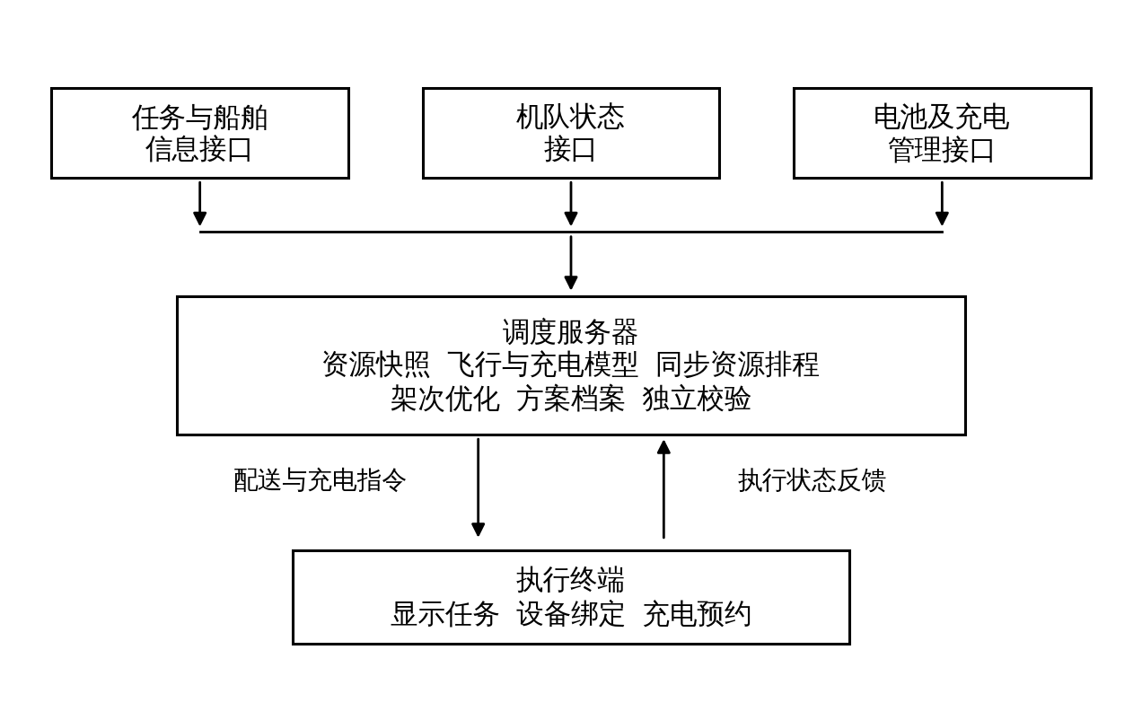
图2

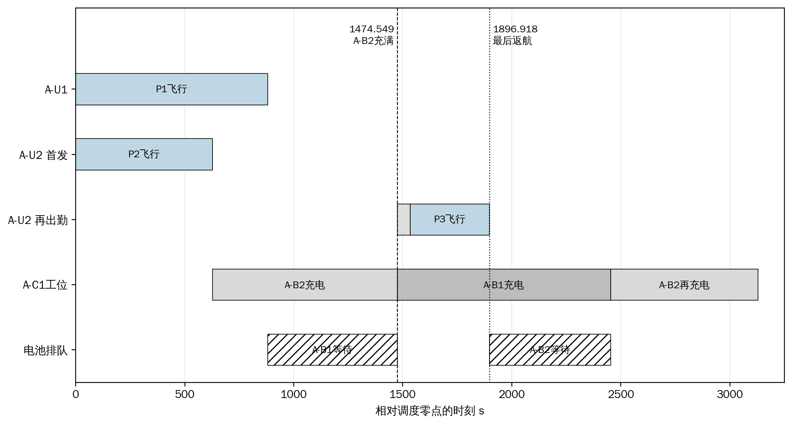
图3

